АДМИНИСТРАЦИЯ ГОРОДСКОГО ОКРУГА ДОМОДЕДОВО

МОСКОВСКОЙ ОБЛАСТИ

ПОСТАНОВЛЕНИЕ

от 22.02.2022 № 481
городской округ Домодедово

О демонтаже
рекламной конструкции

В соответствии с Федеральным законом от 13.03.2006 № 38-ФЗ «О рекламе», Федеральным законом от 06.10.2003 № 131-ФЗ «Об общих принципах организации местного самоуправления в Российской Федерации», Уставом городского округа Домодедово Московской области, Положением о порядке установки, эксплуатации и демонтажа рекламных конструкций на территории городского округа Домодедово Московской области, утверждённым постановлением Администрации городского округа Домодедово Московской области от 11.11.2021 № 2585,

ПОСТАНОВЛЯЮ:

- Демонтировать рекламную конструкцию по адресу: Московская область, г. Домодедово, территория «Аэропорт «Домодедово», строение 6/2 установленную без действующего разрешения, принадлежащую ПАО «Авиакомпания «Сибирь».
- Срок демонтажа рекламной конструкции не может быть менее тридцати календарных дней со дня размещения настоящего постановления Администрации городского округа Домодедово на официальном сайте городского округа Домодедово в информационно – телекоммуникационной сети «Интернет».
- Отделу потребительского рынка и рекламы осуществить мероприятие по демонтажу рекламной конструкции, указанной в п. 1 настоящего постановления.
4. Опубликовать настоящее постановление в установленном порядке и разместить на официальном сайте городского округа Домодедово Московской области в информационно – телекоммуникационной сети «Интернет».
5. Контроль за исполнением настоящего постановления возложить на заместителя главы администрации Хрусталеву Е.М.

Глава городского округа М.А. Ежокин

Приложение
к постановлению Администрации
городского округа Домодедово
Московской области
от 22.02.2022 № 481

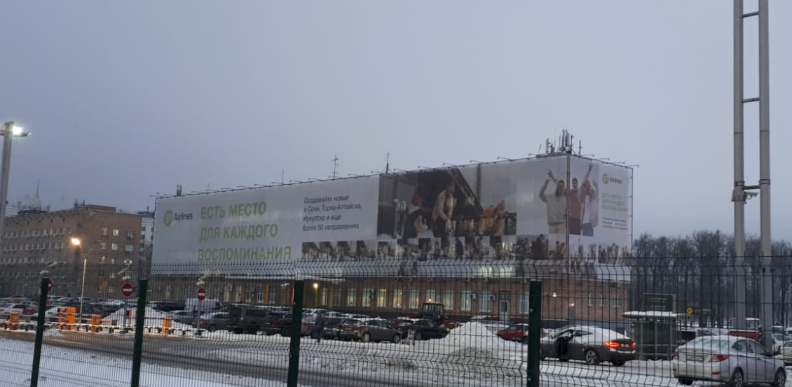

Фотография рекламной конструкции по адресу: Московская область, г. Домодедово, территория «Аэропорт «Домодедово», строение 6/2 установленную без действующего разрешения, принадлежащая ПАО «Авиакомпания «Сибирь».

